附件2：
本溪满族自治县人力资源和社会保障局
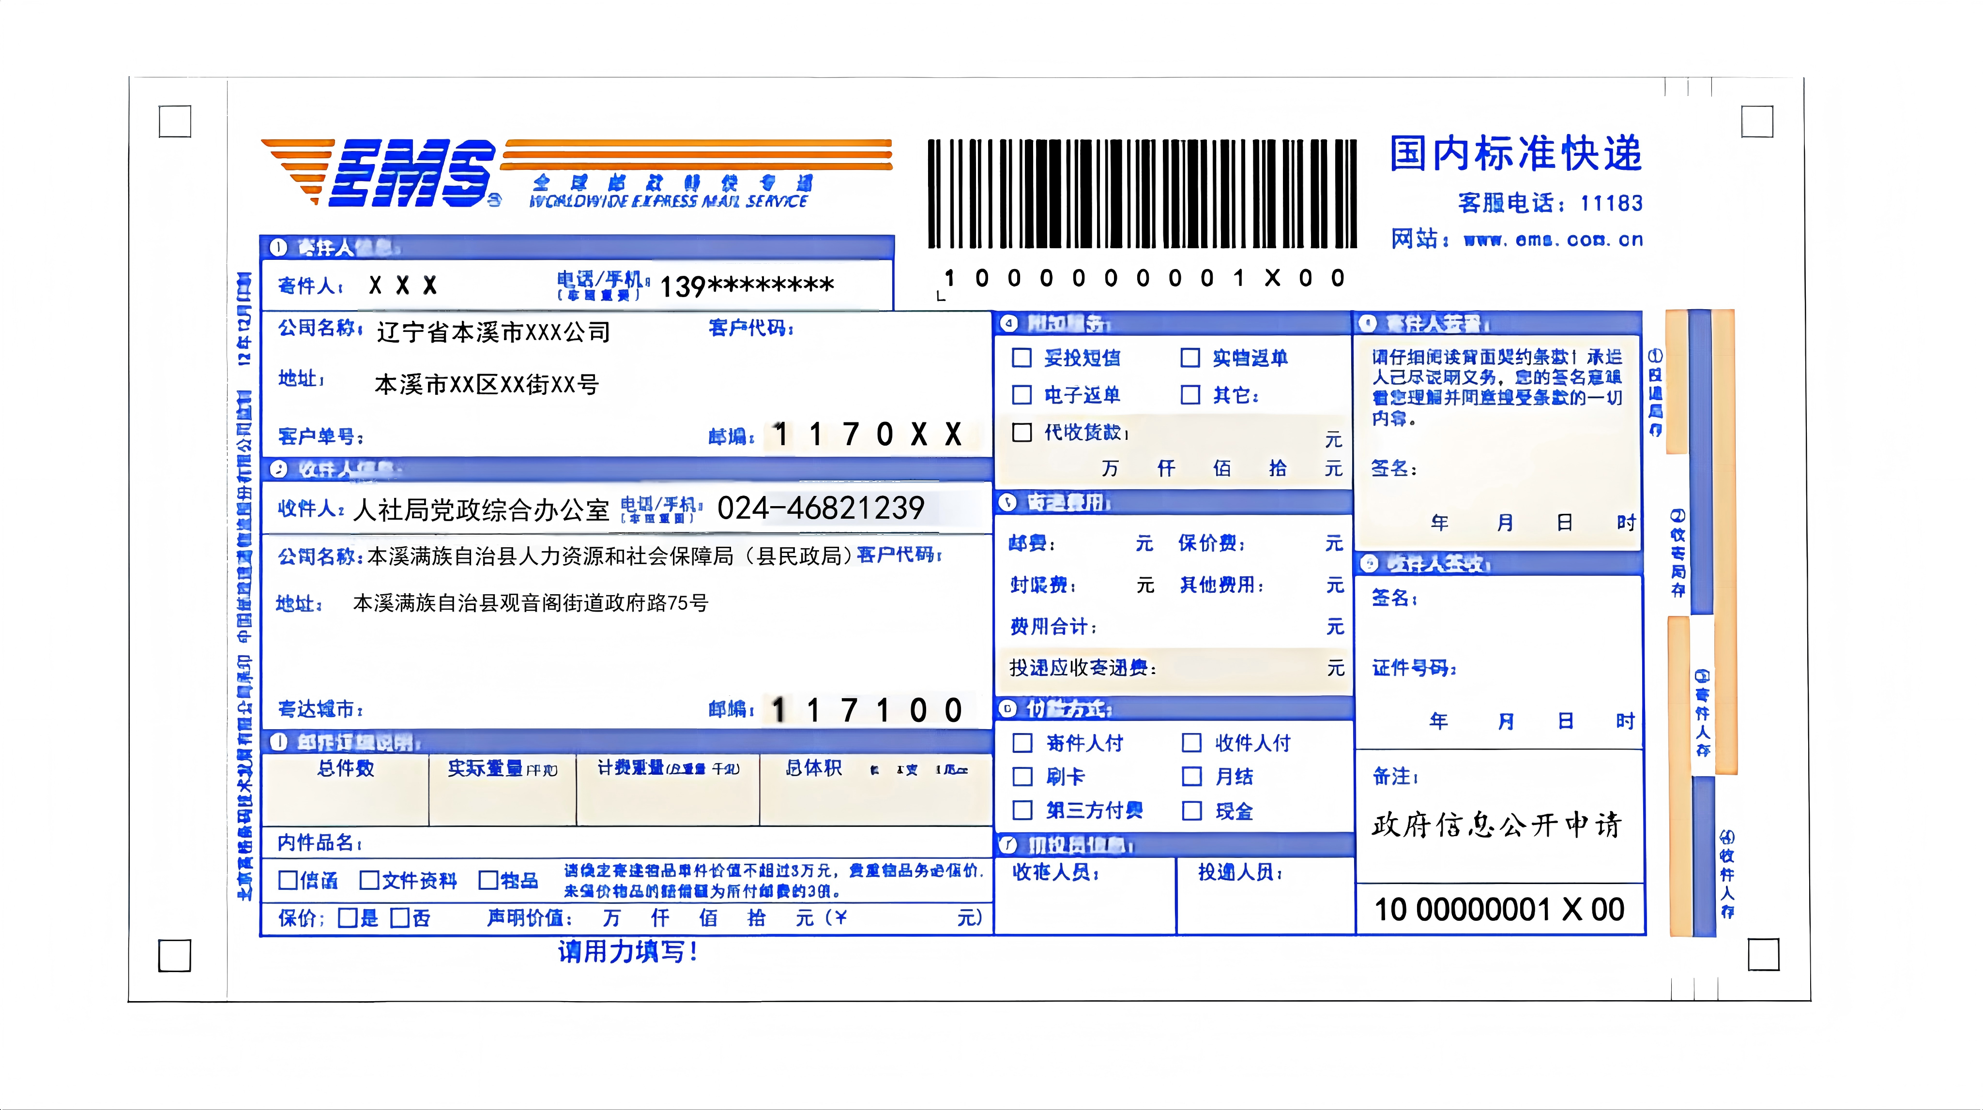
（县民政局）申请政府信息“特快专递”式样

